El Reiki, que se difunde hoy en por todo el mundo, es una de las áreas satánicas de la NUEVA ERA, y pretende ser “un sistema de curación por imposición de las manos”. En realidad, es una práctica peligrosa, que abre la puerta a fuerzas ocultas, fuerzas demoníacas. Lo mismo es curar por energías. Es incompatible con la fe cristiana. Damos explicaciones:

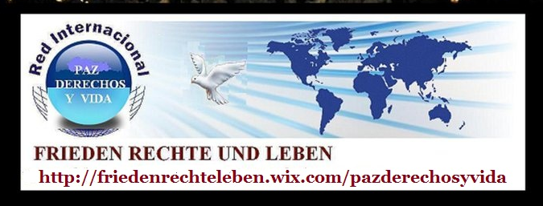
1º- El Reiki pretende domesticar y utilizar la llamada “energía vital universal”. Pero ¿qué es la energía vital universal? (que otros llaman energía cósmica, magnética, “cristica”, etc.). San Pablo habla de las “energías de este mundo de tinieblas” (Ef 6,12). Y sabemos que, desde el pecado original, no sólo el hombre está herido, sino que la armonía del mundo queda destruida (Catecismo de la Iglesia Católica Nº 400) y las energías del cosmos son perturbadas por fuerzas malignas: “El mundo entero yace en poder del demonio” (1 Jn 5,19). Así, el que se abre a la “energía universal” se abre a fuerzas que no conoce, y que no son todas buenas.
2º- Reiki se transmite por seminarios de iniciación, al contrario de los dones del Espíritu Santo que no se transmiten de una persona a otra, sino que se reciben como un don gratuito de Dios. Lo que actúa en el Reiki no es el Espíritu Santo (Además, si el Reiki fuera un don de Dios, no se necesitaría ningún dinero).

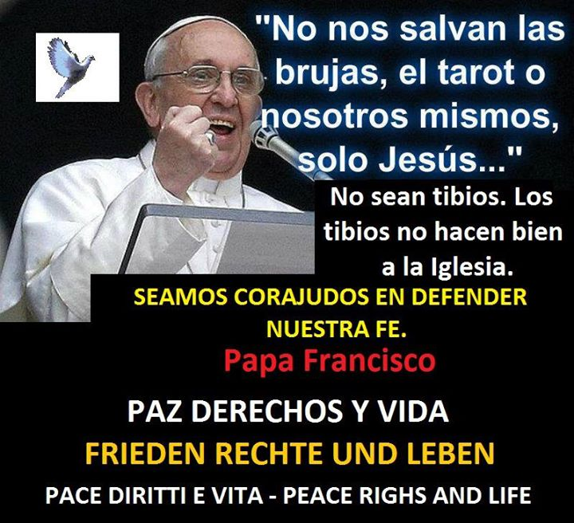
3º- De hecho, el iniciado se pone en estado de médium, para recibir el Reiki y transmitir este mismo estado de conciencia a otro. Es en este estado de médium que uno se vuelve receptivo a las entidades del mundo oculto. Los exorcistas afirman que ya en la primera iniciación, el espíritu del mal entra en la persona. Los que así adquieren los poderes de la Bestia son capaces de emitir “vibraciones de sanación” o mensajes concientes o inconcientes que pueden influenciar, en forma negativa a las personas, sin que se den cuenta de lo gradual. En las situaciones, ciertos demonios son de forma animal, y se posesionan del supuesto sanador hasta verse en la materia. Por lo tanto adquiere una sanación temporal demoniaca. Una salud aparentemente estable, que luego la oscuridad le pasará la factura y con otro estado peor.
4º- El reikista termina abriéndose a los llamados “maestros guías” o “espíritus guías”, que son voces interiores que le hablan. Es decir ya pertenece a espíritus malignos y se apodera una soberbia enorme que les hace creerse ángeles de Dios, cuando son realmente médiums del diablo, ángeles caídos.

Nos preguntamos: ¿Quiénes son estos “espíritus-guías”, estos “maestros” a los que se someten los reikistas? Si no son Jesucristo, ni Dios, ni el Espíritu Santo, entonces ¿quiénes son? La Biblia habla de estas fuerzas que dirigen el universo, y que Jesucristo despojó de su poder de muerte (Col 2.15)… Conozco una persona que, cuando quiso dejar el Reiki, estos “guías” se desenmascararon, empezaron a insultarla y amenazarla de todo, día y noche, incluso de muerte. Y cuando rezaba el Rosario, no aguantaban y le suplicaban que pare de rezar.
5º- El Reiki es panteísta, enseña que el hombre es una simple emanación de la “energía divina cósmica”, y que le basta con tomar conciencia de la misma para tener poderes divinos: ¿No es la misma tentación de la serpiente, “Serán como dioses”? Nosotros creemos que somos creados por un Padre bueno, que quiere compartir con nosotros su amor y su felicidad.
6º- El Reiki cree en la re-encarnación, o sea, no importa lo que haces con tu vida ya que tendrás otras. Es incompatible con la Palabra de Dios, que nos enseña que cada persona, cuerpo y alma, es única e irrepetible, y que morimos una sola vez, después hay un juicio (Heb 9, 27), somos responsables de lo que hacemos con nuestra vida.

7º-El Reiki, como otras prácticas de la Nueva Era, descarta el cristianismo como culpabilizante e intolerante. Consideran a Jesús simplemente como una de las múltiples re-encarnaciones de un gran “maestro” que ellos conocen por medio de videntes y otras comunicaciones ocultas. Para los cristianos, Jesucristo es Hijo único de Dios, y derramó su sangre en la cruz para perdonar nuestros pecados y salvarnos del infierno, y resucitó para abrirnos el cielo.
8º- El Reiki pretende sanar todos los niveles del ser, físico, mental y espiritual. ¿Sana realmente? Aparte del hecho de que la sugestión producida en el psiquismo de los enfermos puede iniciar un proceso de auto-sanación, que no tiene nada que ver con las explicaciones cosmológicas que hacen, puede también haber una mejora temporaria de salud, pero rápidamente aparecen síntomas, los mismos que suelen ocurrir en las prácticas ocultas o espiritismo, y otras enfermedades físicas o psíquicas, divorcios, etc…
9º- ¿CÓMO PUEDE ESCAPARSE UNO DEL REIKI?
Es difícil pero no imposible, porque el demonio no te deja escapar fácilmente. Pero es posible, porque Jesucristo es victorioso contra las entidades ocultas. Se necesita ante todo confesarse continuamente y una conversión profunda a Jesucristo; una buena confesión con un sacerdote preparado, para cortar todos los lazos con poderes ocultos; oraciones de liberación, que cualquier sacerdote puede realizar; y si fuera necesario, el exorcismo dado por el sacerdote-exorcista de la diócesis. Se necesita una vida cristiana verdadera, la Misa diaria para nutrirse del Cuerpo y la Sangre del Salvador y pasar la agonía espiritual que va a seguir. Según el P. Amorth (exorcista de Roma), a los que dejaron el Reiki, no se les permite imponer las manos durante varios años.
Una de las tantas víctimas, Fabienne Guerrero empezó a recobrar la paz interior cuando se puso a rezar el Santo Rosario y pidió el sacramento de los enfermos. El Rosario es una de las oraciones de liberación más poderosas. Y el sacramento de la Unción de los enfermos tiene por gracia propia el consuelo, la paz y la valentía para vencer las dificultades propias al estado de enfermedad grave o fragilidad. Es un don del Espíritu Santo que renueva la confianza y la fe en Dios, fortalece contra la tentación del Maligno (de desánimo y angustia de la muerte) y conduce a la sanación del alma y (si Dios quiere) del cuerpo. Da fortaleza para unirse a la Pasión de Jesucristo y llevar fruto por esta misma configuración a la Pasión Redentora del Salvador.

MARCELO: Comparto y acepto sus apreciaciones sobre el reiki. Me queda una duda:
Qué pasa con la saludad espiritual de los "pacientes víctimas" (que recibieron voluntaria e involuntariamente esta energía) del reiki? ( digo involuntariamente, porque los "terapeutas reiki" en su soberbia de querer ser como dioses, quieren "sanar" a distancia, muchas veces, a las personas enfermas, sin el debido permiso, para la propia vanagloria). Saludos y bendiciones.

PADRE JOSE LUIS: Las personas que han pasado por esto, repito, ya lo aconseja muy bien el exorcista Gabrielle Amorth, tienen que ir con urgencia a Misas de Sanación y Liberación, porque no saben cuál jerarquía oculta satánica puedan haber cargado. Yo mismo recomiendo que Vayan donde un Sacerdote con autoridad en este tema y comiencen con las Misas de sanación y liberación. Es importante que se informen de esta verdad. Luego estarán en depresiones tras depresiones y eso no viene de Dios sino del diablo. Algunas ya están poseídas y no lo saben. Otras por soberbia oculta, sabiendo que han pasado por reiki o sanación de energías, aunque sea el más mínimo grado e imposición, se creen sanas y no es así. Están también enfermas. No sean perezosos y crean lo que aconseja la Iglesia sobre la Nueva Era.

Que la santa cruz de amor de Jesucristo los bendiga, y que María Inmaculada los proteja.
P. José María, SJM.

DILE NO AL REIKI, NO A LA IMPOSICION DE MANOS POR PERSONAS, DILE NO A LAS ENERGIAS,
NO A LA NUEVA ERA.
LINK-ENLACE IMPORTANTE DE MAYOR INFORMACION
1.4. La Nueva Era y la fe católica
1.5. Un desafío positivo
2. La espiritualidad de la Nueva Era: visión general
2.1. ¿Qué hay de nuevo en la Nueva Era?
2.2. ¿Qué pretende ofrecer la Nueva Era?
2.2.1. Encantamiento: tiene que haber un ángel
2.2.2. Armonía y comprensión: buenas vibraciones
2.2.3. Salud: una vida dorada
2.2.4. Totalidad: un viaje mágico al misterio
2.3. Principios fundamentales del pensamiento de la Nueva Era
2.3.1. Una respuesta global en tiempos de crisis
2.3.2. La matriz principal del pensamiento de la Nueva Era
2.3.3. Temas centrales de la Nueva Era
2.3.4. ¿Qué dice la Nueva Era sobre...
2.3.4.1. ...la persona humana?
2.3.4.2. ...Dios?
2.3.4.3. ...el mundo?
2.4. « ¿Habitantes del mito o de la historia? »: La Nueva Era y la cultura
2.5. ¿Por qué ha crecido la Nueva Era con tanta rapidez y se ha difundido de manera tan eficaz?
3. La Nueva Era y la Espiritualidad Cristiana
3.1. La Nueva Era como espiritualidad
3.2. ¿Narcisismo espiritual?
3.3. El Cristo cósmico
3.4. Mística cristiana y mística Nueva Era
3.5. El « dios interior » y la « theosis »
4. Nueva Era y fe Cristiana frente a frente
5. Jesucristo ofrece el agua de la vida
6. Indicaciones importantes
6.1. Una necesidad: acompañamiento y formación sólida
6.2. Iniciativas prácticas
7. Apéndice
7.1. Algunas formulaciones breves de ideas de la Nueva Era
7.2. Glosario selecto
7.3. Lugares clave de la Nueva Era
8. Recursos
8.1. Documentos del Magisterio de la Iglesia Católica
8.2. Estudios cristianos
9. Bibliografía general
9.1. Algunos libros de la Nueva Era
9.2. Obras históricas, descriptivas y analíticas

